导语
凯石工场移动平台：

官方微博：
凯石财富工场


官方微信：
凯石财富知音订阅号

美国经济复苏前景明朗、维持超低政策利率、企业盈利好转等基本面利好继续支持股市走强，其中值得重点关注的包括有盈利支撑的中小盘成长股，受益于新技术变革的科技股，以及复苏较为明确的房地产板块。具体受益品种包括跟踪纳斯达克100指数及标普500指数的基金、投资美国房地产的基金。鉴于此，凯石工场建议12月份维持“美股美房”在QDII基金组合中的核心位置。
同时，我们继续看好港股的表现。沪港通推出第一周，由于内地设置50万元投资门槛而参与者又多为“小散”，使得“南下”资金使用额度低于预期，一度引发港股较大调整。不过，央行此次降息实现降低融资成本、催生增量资金入市，有望推升A、H股市场走势、利好沪港通的推行。且若未来几年沪深股市转牛，必将带动香港股市更加繁荣。因此港股QDII的未来走势依然大有可期。
综上，凯石工场建议12月份QDII投资延续“美股港股双核心”的策略，基金组合包括美股指数基金、投资美国房地产行业股票及REITs基金、以港股为代表的新兴市场基金，从而在分散区域风险的同时有效把握住阶段行情。具体产品推荐富国中国中小盘、华夏恒生ETF基金、嘉实恒生中国企业基金、博时大中华亚太精选基金、国泰纳斯达克100指数基金、大成标普500等权重指数基金、鹏华美国房地产基金。
一、QDII基金四季度以来收益情况
全球股市先抑后扬，“美房”基金强势领跑
        - 四季度以来，全球股票市场总体呈“V”型走势，10月上旬延续9月以来的跌势，至中下旬掀起反弹，尤以美股反弹力度最大。道琼斯工业、标普500和纳斯达克100指数分别上涨了3.97%、4.08%、4.99%。欧洲市场受制于通缩和经济压力，反弹幅度有限。亚太及新兴市场基本企稳回升，日经225指数大涨6.97%，恒生指数震荡收于1.82%。大宗商品方面，美国经济基本面向好、美元强势导致黄金等贵金属价格大幅波动，沙特原油增长则令能源、油气等资源品价格出现较大跌幅，且尚未见到止跌企稳迹象。
        - 凯石工场研究覆盖的91只QDII基金四季度以来（10.1~11.20）大部分随市收涨，平均收益0.4%。业绩前5全数被投资美国房地产行业的品种包揽，延续了今年以来“美房”基金的强劲势头，居首的诺安全球收益不动产区间内涨幅达9.09%。按投资地域来看，13只美股基金均涨2.98%，除1只投资油气导致跌幅近15%外，其余均取得正收益；28只亚太与新兴市场基金平均收益0.54%，其中9只收益为负。商品基金则遭遇大幅杀跌，四季度以来平均跌幅达4.12%，8只基金全数下跌，垫底者跌幅超过10%。
图表1： 四季度以来市场指数及各类型QDII基金涨跌
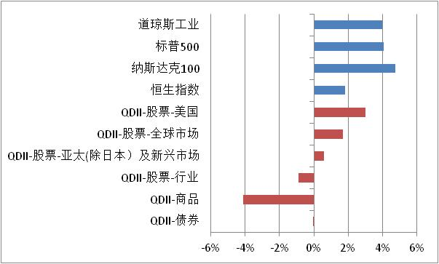
来源：凯石财富工场 Wind数据
二、QDII基金12月投资策略
基本面支持+事件驱动，把握“美港双核心”
        - 美联储如期结束QE3，显示出对美国经济复苏的信心，并继续维持0~0.25%的超低政策利率“相当长时间内保持不变”，进一步降低了明年春季加息的可能性，其对于劳动力市场的预期也更为乐观。11月初最新披露的房地产、制造业、劳动力市场、物价等各项数据皆有力支持了美联储的判断。鉴于经济基本面和流动性两方面均支持美股行情的持续，凯石工场建议12月份维持“美股美房”在QDII基金组合中的核心位置。
        - 同时，我们继续看好港股在未来的表现：沪港通推出首周，由于内地50万的投资门槛而参与者又多为“小散”，使得“南下”资金使用额度低于预期，一度引发港股较大调整。不过，央行此次降息实现降低融资成本、催生增量资金入市，有望推升A、H股市场走势、利好沪港通的推行。且若未来几年沪深股市转牛，必将带动香港股市更加繁荣。因此港股QDII的走势依然大有可期。综上，我们建议投资者维持QDII“美港双核心”的均衡配置。
美国：复苏态势明确，投资前景看好
        - 10月30日美联储宣告结束QE3，货币政策正常化进程开始。市场普遍预测加息将在明年10~11月。美联储同时提出美国就业市场有了显著改善。美国政府的财政收支已经提前实现正常化，不再需要央行融资，长期利率也已经处于低位，不需要再通过QE压低利率。此轮QE结束宣告美国逆衰退经济周期的财政政策和货币政策均已结束，在发达经济体中率先完成财政整固并进入货币正常化，这也将增强美国的主权信用。从市场角度而言，此次美联储退出QE更多的是市场预期的兑现，因而对股指走势的实质影响有限。
        - 经济数据方面，美股大部分企业三季报业绩好于预期，11月初公布的一系列经济指标尽数向好，为美股继续震荡上行提供了坚实的基本面支撑。美股资产的显著优势以及美元升值等因素均有力增强美国市场对资金的吸引力。
          - 楼市复苏前景乐观：美国全国住宅建筑商协会数据显示，11月份住宅建筑商信心指数为58，较前一月上升4点，高于预期的55，且连续5个月保持在50的门槛线以上。这显示建筑商对美房市复苏前景持乐观态度。全美地产经纪商协会(NAR)报告称，10月份美国成屋销售环比增长1.5%，季调后的年率为526万套，创下自2013年9月以来的最高水平。
          - 就业市场稳步回温：截至11月15日的一周，美国首申失业救济人数29.1万，连续第10周低于30万，比前一周修正后的数字下降2000人，显示美就业市场保持良好复苏态势。在截至11月8日的一周，美全国领取失业救济人数233万，比前一周修正后的数字下降7.3万人，为2000年12月中旬以来最低值。美国非农部门10月份新增就业岗位21.4万个，失业率从此前的5.9%降至5.8%，为2008年以来的最低水平。
          - 美国10月份ISM制造业PMI大幅增至59，创下2011年3月份来的最高值；预期为56.2，9月份56.6。增速超预期显示出全球最大经济体工业表现仍然非常强劲。分项指数中，就业指数从9月的54.6升至55.5；物价支付指数降至53.5的年内最低值，主要是因为较低的成本和原材料价格。各项均处于50以上的扩张区域。
          - 通胀压力温和：美国10月PPI环比上升0.2%，预期与前值为下降0.1%；不包括食品和能源价格的核心PPI环比上升0.4%，预期升0.1%。增长主要由服务部门和食品的价格上涨，加之汽车新机型的引进而拉动的，但扣除能源、食物以及贸易服务的分项价格指数环比仅增0.1%，表明通胀上行压力仍保持温和。10月份CPI与上月持平，主要由于汽油价格的大幅下跌抵消了住房、医疗和航空费用的增长。数据缓解了市场对通胀水平过快上涨的担忧，支持美联储保持利率在较低水平。
图表2：美国ISM制造业PMI指数 |  | 图表3：美国成屋销售月率
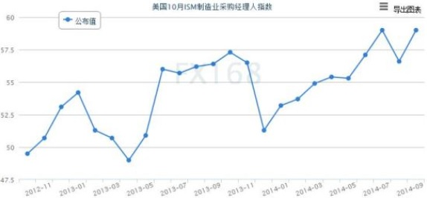 |  | 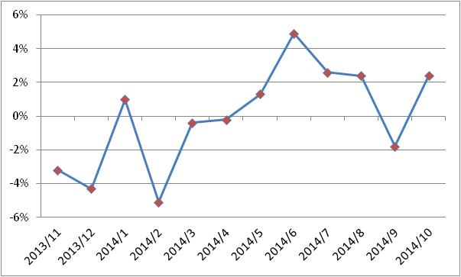
来源：凯石财富工场 wind
        - 美国经济复苏前景明朗、维持超低政策利率、企业盈利好转等基本面利好继续支持股市走强，其中值得重点关注的包括有盈利支撑的中小盘成长股，得益于新技术变革的科技股，以及复苏较为明确的房地产板块。具体受益品种包括跟踪纳斯达克100指数及标普500指数的基金、投资美国房地产的基金。综上，凯石工场建议12月份维持“美股美房”的核心位置。
欧洲：陷入衰退危机，投资建议回避
        - 欧元区经济陷入衰退危机。6月施行的货币政策宽松并未对经济带来明显支撑，反而导致欧元走弱、降低对资金吸引力。目前欧央行已采取了降息、资产购买、向银行提供廉价融资等措施来促进经济增长并避免通缩，近期欧盟有望启动3000亿欧元投资计划，但措施奏效尚需时日。凯石工场建议，12月QDII投资继续回避欧洲市场。
          - 今年第三季度欧元区和欧盟的GDP初值分别环比增长0.2%和0.3%，同比增长0.8%和1.3%，皆好于预期。其中，深陷衰退长达六年之久的欧元区重债国希腊同比增长1.7%，跃居增幅首位。欧元区经济小幅回暖主要由于第一大经济体德国和第二大经济体法国的经济改善。第三季度德国GDP初值环比增长0.1%好于第二季度，同比增长1.2%高于预期，增速快于第二季度。第三季度法国GDP初值环比增长0.3%，创一年多来新高，好于预期；同比增长0.4%。但第三季度欧元区经济的改善并不意味着已经摆脱经济复苏乏力的困局，诸多数据显示欧元区经济仍处于低谷，且面临着通缩威胁。
          - Markit数据显示，欧元区11月PMI初值由10月份终值50.6降至50.4，不及预期的50.8；服务业PMI初值由10月份的52.3降至51.3，不及预期值52.3，并创11个月新低；欧元区11月综合PMI初值为51.4，创16个月新低，增加了欧元区陷入新一轮衰退的风险。
        - 据报道，新上任的欧盟委员会主席容克有望于近期宣布3000亿欧元投资计划，主要投资于欧盟成员国的基础设施建设，以促进当前欧盟疲弱的经济增长势头。据悉，欧洲投资银行可能只会投入200亿至300亿欧元，其他资金将吸引私人资本共同投资基础设施。据估算，如果所有的资金都用于投资，将让欧盟国家在未来3年每年实现额外0.7%的经济增长。
新兴市场：“沪港通”初试牛刀，有望驱动港股走强
        - 在新兴经济体中，我们仍旧看好与中国市场关联紧密的港股市场。目前新兴经济体经济增速多有放缓，且在全球需求低迷、美元强势的背景下中国经济持续存在下行压力，但A股在改革红利、无风险利率下行、以沪港通为标志的境内外资本市场互联互通等正面因素带动下，摆脱宏观经济放缓的影响，自7月以来演绎了“独立”上扬的中期行情，且有增量资金持续进入的态势。随着中国政府出台更多推进改革执行的措施，港股市场将受益于政策活力从而释放增长潜力。
        - “沪港通”推出第一周，出现了阶段性“沪强港弱”的局面。由于目前内地市场慢牛起步，低估值股票吸引香港及境外市场资金转入，而香港方面由于内地设置50万元投资门槛阻挡多数“小散”，使得“南下”资金使用额度低于预期，引发港股较大调整。不过，央行此次降息实现降低融资成本、催生增量资金入市，有望推升A、H股市场走势，从而结束“沪强港弱”、利好沪港通的推行。且若未来几年沪深股市转牛，必将带动香港股市更加繁荣。因此，港股QDII的未来走强依然值得期待。
        - 值得注意的是，在美国经济持续复苏支撑下，美元资产对投资者的吸引力逐步增强，美元指数呈稳步上扬态势，恐将在流动性方面对新兴市场形成一定冲击。在美联储结束QE、走上货币正常化道路之际，投资者应警惕美元升值对于新兴市场风险溢价的不利影响。
大宗商品：缺乏趋势性机会
        - 在全球经济温和复苏、美元走强及通胀水平基本可控的背景下，支撑能源及贵金属价格的长期动力不足，故此类QDII难有趋势性机会。原油在跌破80美元之后仍难现好转，存在需求萎缩、美元强势、政治打压等多重因素抑制。黄金作为通胀避险工具，在美元强势格局下可谓长期利空。
12月QDII投资策略：“美港双核心”
        - 美国经济复苏前景明朗、维持超低政策利率、企业盈利好转等基本面利好继续支持股市走强，其中值得重点关注的包括有盈利支撑的中小盘成长股、受益于新技术变革的科技股，以及复苏较为明确的房地产板块。具体受益品种包括跟踪纳斯达克100指数及标普500指数的基金、投资美国房地产的基金。综上，凯石工场建议12月份维持“美股美房”在QDII基金组合中的核心位置。
        - 同时，我们继续看好港股在未来的表现。沪港通推出第一周，由于内地设置50万的投资门槛而参与者又多为“小散”，使得“南下”资金使用额度低于预期，一度引发港股较大调整。不过，央行此次降息实现降低融资成本、催生增量资金入市，有望推升A、H股市场走势、利好沪港通的推行。且若未来几年沪深股市转牛，必将带动香港股市更加繁荣。因此港股QDII的未来走势依然大有可期。
        - 综上，凯石工场建议12月份QDII投资延续“美股港股双核心”的策略，基金组合包括美股指数基金、投资美国房地产行业股票及REITs基金、以港股为代表的新兴市场基金，从而在分散区域风险的同时有效把握住阶段行情。具体产品推荐国泰纳斯达克100指数基金、大成标普500等权重指数基金、鹏华美国房地产基金、富国中国中小盘、华夏恒生ETF基金、嘉实恒生中国企业基金、博时大中华亚太精选基金。
牛基推荐：国泰纳斯达克100指数基金、大成标普500等权重指数基金、鹏华美国房地产基金、富国中国中小盘基金、华夏恒生ETF基金、嘉实恒生中国企业基金、博时大中华亚太精选基金
        - 国泰纳斯达克100(160213)：跟踪美国纳斯达克100指数，股票资产主要采取完全复制法，追求跟踪误差最小化。纳斯达克100指数成分股均具有高科技、高成长和非金融的特点，是美国科技股的代表，权重最大为苹果电脑，另包括脸书、微软、谷歌、英特尔等。
        - 大成标普500等权重(096001)：基金投资组合有效跟踪标普500等权重指数，还可能将一定比例的资产投资于与标普500等权重指数相关的公募基金、上市交易型基金，以优化投资组合的建立，达到节约交易成本和有效追踪标的指数表现的目的。标准普尔500系列指数具有采样面广、代表性强、精确度高、连续性好等特点，全面反映美国市场变化。
        - 鹏华美国房地产(206011)：投资对象以美国房地产信托投资基金(REITs)、房地产行业股票和在美国市场上市交易的REIT ETF基金为主。选择投资对象主要参考投资标的资产质量、现金流稳定性及管理层能力等指标。组合中也少量投资房地产行业股票，目的是把握阶段性机会，对REITs投资作有益补充，并降低组合整体波动性。
        - 富国中国中小盘(100061)：采用主动管理模式，重点投资香港市场中具有中国概念的优质中小盘股票进行投资。中小盘股票成长空间大，且在香港市场往往存在估值洼地，因此往往能为长期投资者带来超额收益。基金经理自下而上选股能力表现出色，重点投资标的符合中国经济转型和改革方向。
        - 华夏恒生ETF(159920)：华夏基金旗下首只跨境ETF基金，采用组合复制策略及适当的替代性策略，紧密跟踪香港恒生指数。标的指数汇集了香港本地、中国内地以及海外众多的龙头公司。在金融、能源占比相对较高，服务业、原材料业占比相对较少，成份股共48只，含8家“重量级”蓝筹股（三大银行+三桶油+中国移动+汇丰银行占比合计51.71%）及香港本地龙头企业，如长江实业、和记黄埔等；也包括中国内地“新贵”如腾讯控股。
        - 嘉实恒生中国企业(160717)：标的指数为恒生中国企业指数，该基金以拟合、跟踪标的指数为原则，进行被动式指数化投资。该基金在今年7月份以8.81%的收益率获得QDII-亚太及新兴市场类别之首。
        - 博时大中华亚太精选(050015)：采用“核心-卫星”配置策略，“核心”指基金资产的40%~75%投资于大中华地区企业，包括中国大陆、港、澳、台地区企业在境外发行的股票及其他衍生产品。“卫星”指基金资产的20%~55%投资于日本、韩国、澳大利亚、新加坡、印度等众多亚太国家或地区企业在亚太区证券市场发行的股票等。主要采取“自下而上精选个股”和“价值策略为主，成长策略为辅”的股票投资策略，辅以金融衍生品投资进行套期保值和汇率风险规避。
图表5：国泰纳斯达克100指数基金(160213) |  | 图表6：大成标普500等权重指数基金(096001)
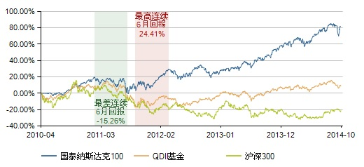 |  | 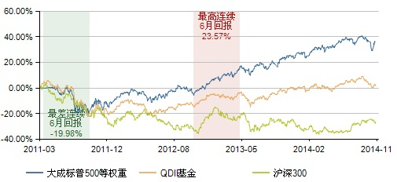
来源：凯石财富工场 wind
图表7：鹏华美国房地产基金(206011)
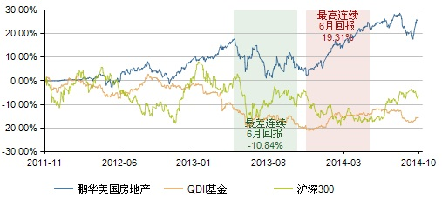
来源：凯石财富工场 wind
图表8：富国中国中小盘基金(100061) |  | 图表9：华夏恒生ETF基金(159920)
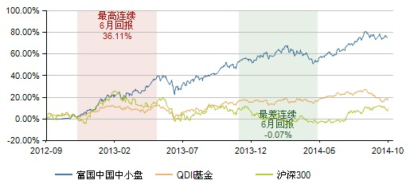 |  | 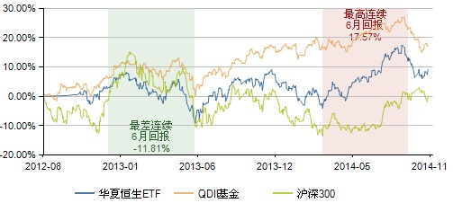
来源：凯石财富工场 wind
图表10：嘉实恒生中国企业基金(160717) |  | 图表11：博时大中华亚太精选基金(050015)
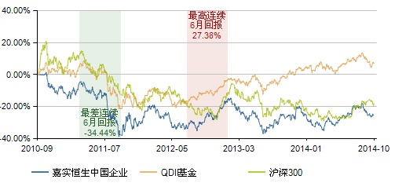 |  | 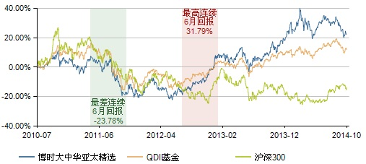
来源：凯石财富工场 wind

特别声明：
本报告中的所有内容版权均属上海凯石财富投资管理有限公司（以下简称“本公司”），未经本公司事先书面授权，不得以任何方式修改、发送或者复制本报告及其所包含的材料、内容。所有本报告中使用的商标、服务标记及标记均为本公司的商标、服务标记及标记。如欲引用或转载本文内容，务必联络本公司研究中心并获得许可，并需注明出处为上海凯石财富投资有限公司研究中心，且不得对本文进行任何有悖原意的引用和删改。
本报告是基于已公开信息撰写，其所载资料的来源及观点的出处均被本公司认为可靠，但本公司不保证其准确性或完整性。本报告所载的资料、意见及推测反映本公司于最初发布此报告日期当日的判断，其所指的基金或者其他理财产品的价格、价值及投资收入可能会波动，在不同时期，本公司可发出与本报告所载资料、意见及推测不一致的报告。
本报告所载的除法律或规则规定必须承担的责任外，本公司不对因使用此报告的材料而引致的损失负任何责任。本报告不构成私人咨询建议，也没有考虑到个别客户特殊的投资目标、财务状况或需要。本报告所载的资料、工具、意见及推测只提供给客户做参考之用，并未作为或被是为出售或购买其他投资标的邀请或向他人做出邀请。

